**Лабораторна робота №4**

**(2 години)**

**Тема:** *Зведені таблиці, їх побудова засобами Microsoft Excel.*

# Завдання

Використовуючи дані Державної служби статистики України створіть зведену таблицю довільного напрямку (ринок праці, населення і міграція, доходи та умови життя тощо). В таблиці використати операції з елементами таблиці (сума, сортування тощо), елементи групування.

Початкова таблиця

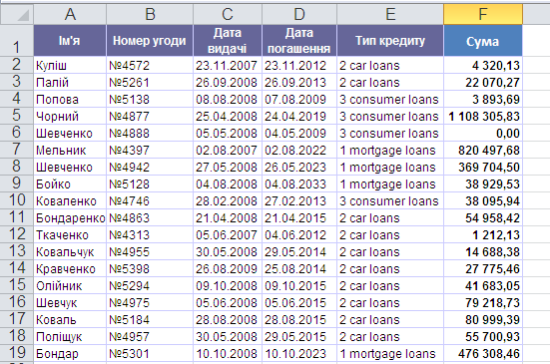

Зведена таблиця

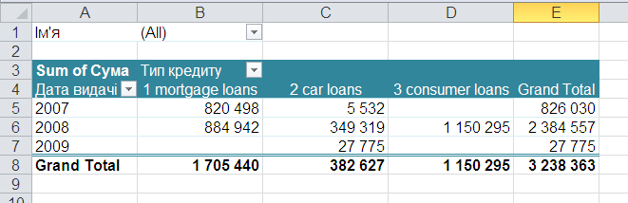

**Короткі теоретичні відомості**

Зведена таблиця – інтерактивна таблиця, в якій об’єднуються і порівнюються великі об’єми даних. Структуру такої таблиці легко змінити для отримання різних підсумків (сума, кількість, середнє значення тощо) по початковим даним, а також для відображення уточнених даних потрібних полів. Зведені таблиці використовують коли потрібно проаналізувати декілька факторів по великій кількості узагальнених даних.

Створення звіту зведеної таблиці здійснюється за допомогою *«Мастера сводных таблиц»:*

1. Виділяємо початкові дані у вигляді списку чи бази даних.
2. Меню *Данные→Сводная таблица*

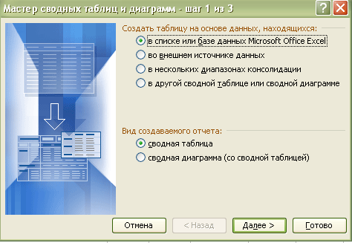

1. У відкритому вікні вказати тип джерела даних.
2. Перейти до наступного кроку за допомогою кнопки *«Далее»*, вказавши місце розташування початкових даних.

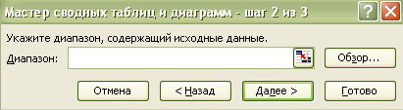

1. В третьому вікні необхідно вказати, де повинна бути розташована зведена таблиця.

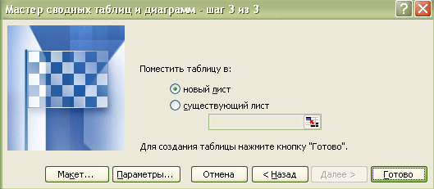

1. Для формування зведеної таблиці – *«Макет».* Шляхом перетягування мишею назв полів у відповідну область макету формується зведена таблиця.

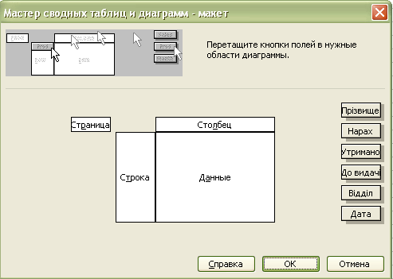

1. Для уточнення параметрів зведеної таблиці користуються кнопкою «*Параметры»* попереднього вікна.